Министерство образования Республики Беларусь

Учреждение образования

«Белорусский государственный университет информатики

и радиоэлектроники»

Специальность «Программная инженерия»

Учебная дисциплина «Основы алгоритмизации и программирования»

Отчет

по лабораторной работе №6

«Строковые данные»

Подготовила: Студент гр. 410902

Кухто В.С.

Проверил: Усенко Ф.В.

Минск 2024

Цель: сформировать навыки и умения обработки структурированных типов данных, организованных в виде строковых данных.

Задание: дана строка, состоящая из латинских слов, разделенных пробелами. Определить количество слов, которые содержат ровно три буквы "о".

Ниже представлен код работающей программы:

#include <iostream>

#include <string>

#include<locale>

using namespace std;

int main() {

setlocale(LC_ALL, "rus");

string stroka;

cout << "Введи несколько слов на латинском языке: ";

getline(cin, stroka);

int count = 0;

int oCount = 0;

for (const char c : stroka) {//перебор символов строки

if (c == 'o') {

oCount++;

}

else if (c == ' ') {

if (oCount == 3) {//если встречается пробел и счетчик букв «о» равен 3

count++;

}

oCount = 0;

}

}

if (oCount == 3) {/*проверка для последнего слова (в случае отсутствия пробела после него)*/

count++;

}

cout << "Здесь встречается: " << count << " таких слова";

return 0;

}

Рис.1 Скриншот работающей программы:

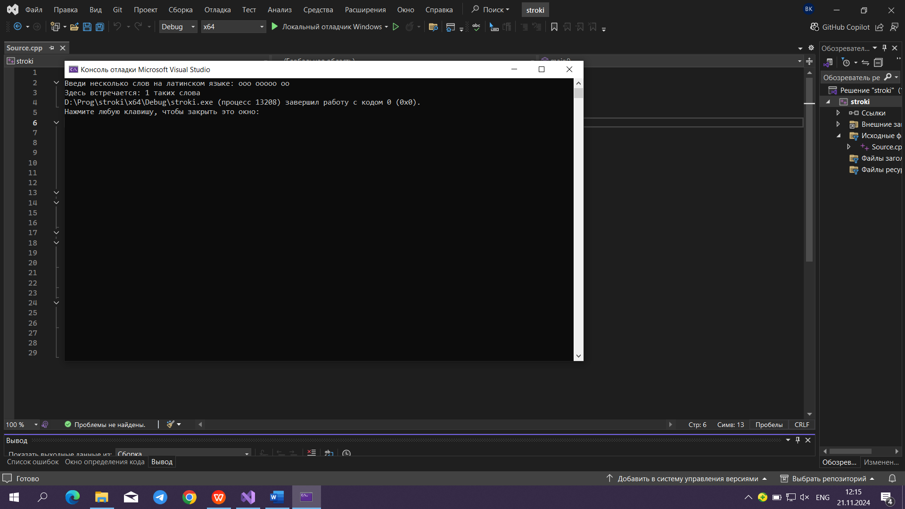

Важно заметить, что по заданию программа считает количество слов, где ровно 3 латинских буквы “о”.

Рис.2 Скриншот работы программы при отсутствии таких слов

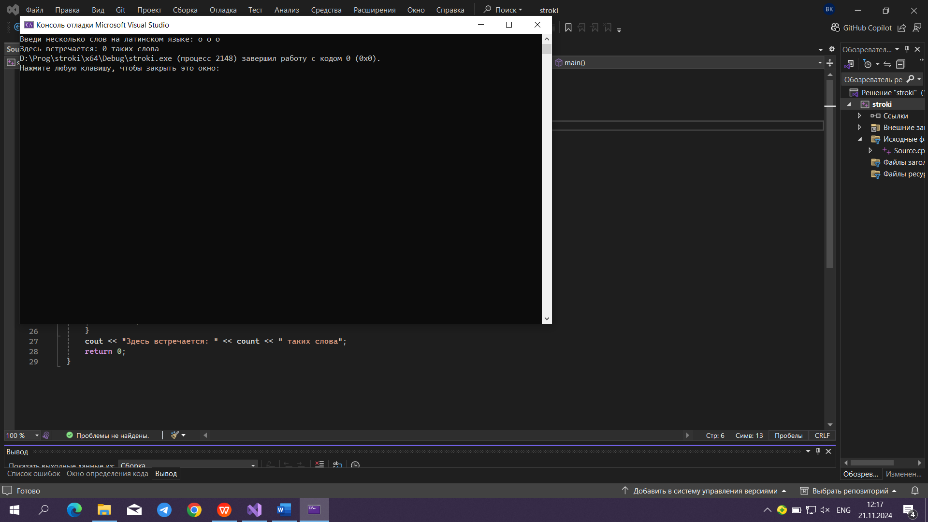

Блок-схема программы:

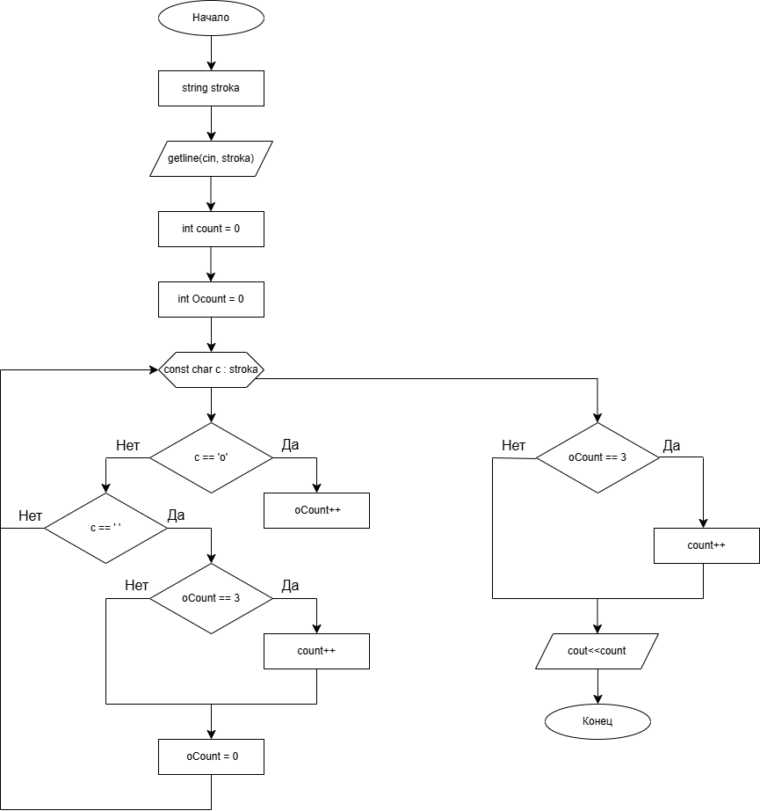

Вывод: в ходе выполнения лабораторной работы были сформировать навыки и умения обработки структурированных типов данных, организованных в виде строковых данных, а также разработана программа, выводящая количество, содержащих ровно 3 латинских буквы «о».